**Chương**

**4**

**HÌNH LĂNG TRỤ ĐỨNG.**

**HÌNH CHÓP ĐỀU**

**A-HÌNH LĂNG TRỤ ĐỨNG**

**Bài 1: HÌNH HỘP CHỮ NHẬT**

**A. KIẾN THỨC TRỌNG TÂM**

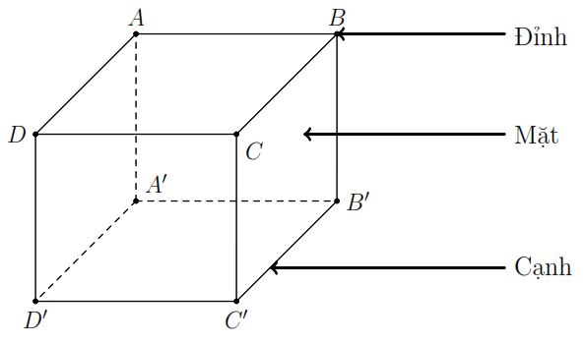**1. Hình hộp chữ nhật**

Hình hộp chữ nhật là hình có 6 mặt là các hình chữ nhật.

* Hình hộp chữ nhật có 8 đỉnh: ;
* Hình hộp chữ nhật có 6 mặt: ;
* Hình hộp chữ nhật có 12 cạnh: ;
* Hai mặt không có cạnh chung gọi là hai *mặt đối diện*. Nếu coi hai mặt đối diện là *mặt đáy* thì các mặt còn lại gọi là *mặt bên*.
* *Hình lập phương* là *hình hộp chữ nhật* có tất cả các mặt là hình vuông.

**2. Vị trí tương đối của hai đường thẳng trong không gian**

Cho hai đường thẳng  và  trong không gian. Ta nói

*  và  song song nếu chúng cùng thuộc một mặt phẳng và không có điểm chung.
*  và  cắt nhau nếu chúng cùng thuộc một mặt phẳng và chỉ có một điểm chung.
*  và  trùng nhau nếu chúng có ít nhất hai điểm chung phân biệt.
*  và  chéo nhau nếu không tồn tại bất cứ một mặt phẳng nào chứa cả  và .

**3. Đường thẳng và mặt phẳng song song**

* Cho đường thẳng  và mặt phẳng . Ta nói  song song với  nếu  không có điểm chung với mặt phẳng .

**4. Hai mặt phẳng song song**

* Hai mặt phẳng song song với nhau nếu trong mặt phẳng này có chứa hai đường thẳng cắt nhau và cùng song song với mặt phẳng kia.
* Hai mặt phẳng phân biệt có một điểm chung thì chúng có một đường thẳng đi qua điểm chung đó. Ta nói hai mặt phẳng đã cho cắt nhau.

**5. Các công thức tính diện tích**

Hình hộp chữ nhật có chiều cao *h*, đáy có chiều dài là *a* và chiều rộng *b*.

* Diện tích xung quanh của hình hộp chữ nhật bằng chu vi đáy nhân với chiều cao

.

* Diện tích toàn phần của hình hộp chữ nhật bằng diện tích xung quanh cộng diện tích hai đáy

.

**B. CÁC DẠNG BÀI TẬP VÀ PHƯƠNG PHÁP GIẢI**

|  |
| --- |
| **Dạng 1:** Nhận biết các đỉnh, các cạnh và các mặt của hình hộp chữ nhật |
| * Sử dụng tính chất của hình hộp chữ nhật. |

**Ví dụ 1.** Cho hình hộp chữ nhật  như hình vẽ trên

a) Kể tên tất cả các mặt đối diện của hình hộp chữ nhật.

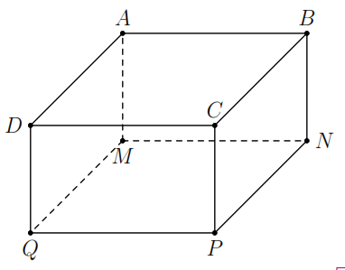b) Nếu coi  và  là hai mặt đáy, hãy kể tên tất cả các mặt bên của hình hộp chữ nhật.

**Lời giải.**

a) Các mặt đối diện của hình hộp chữ nhật là  và ;  và ;  và .

b) Các mặt bên là , ,  và .

**Ví dụ 2.** Cho hình hộp chữ nhật  như hình vẽ.  là trung điểm ,  là điểm bất kì thuộc .

a) Kể tên các mặt phẳng chứa cạnh .

b) Điểm  có thuộc  không? Điểm  có thuộc  không?

c)  có cắt được  không?

d)  có đi qua  không?

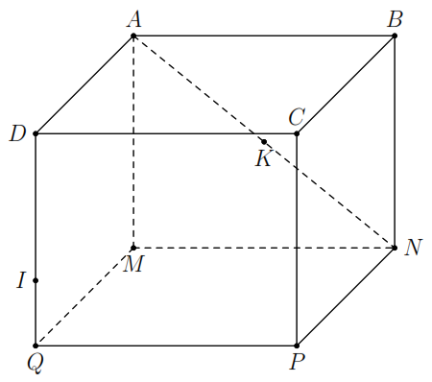**Lời giải.**

a) Các mặt phẳng chứa cạnh  là  và .

b) Ta có:  (gt) và . Do đó  thuộc .

Ngoài ra,  là trung điểm  (gt) và . Vì vậy  thuộc .

c) Vì  và  cắt  tại  nên  cắt  tại .

d) Vì  là giao điểm của hai đường chéo ,  của hình chữ nhật  nên  đi qua .

|  |
| --- |
| **Dạng 2:** Nhận biết vị trí tương đối của hai đường thẳng, của đường thẳng với mặt phẳng và của hai mặt phẳng của hình hộp chữ nhật. |
| * Dùng các kiến thức trong phần trọng tâm kiến thức để nhận biết. |

**Ví dụ 3.** Cho hình hộp chữ nhật  như hình vẽ.

a) Nêu tên các cạnh song song với .

b) Cặp đường thẳng  và ;  và  có cắt nhau không?

c) Nêu vị trí tương đối của  với mặt phẳng .

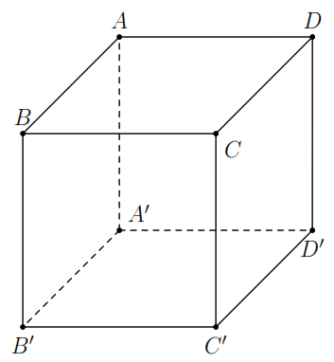d) Nêu vị trí tương đối của  với  và .

**Lời giải.**

a) Các cạnh song song với  là ;  và .

Ta có:  và  chéo nhau,  và  chéo nhau.

Vì  và  nên .

Ta có:  và  là hai mặt phẳng đối diện nên . Ngoài ra  cắt  theo đường thẳng .

|  |
| --- |
| **Dạng 3:** Tính toán các số liệu liên quan đến cạnh, mặt của hình hộp chữ nhật |
| * Đưa các dữ liệu của cạnh, góc về trong cùng một mặt phẳng và sử dụng các công thức đã biết trong hình học phẳng để tính. |

**Ví dụ 4.** Cho hình hộp chữ nhật  có  cm,  cm,  cm.

a) Tính , . **ĐS:**  cm;  cm.

b) Tính diện tích xung quanh và diện tích toàn phần của hình hộp chữ nhật. **ĐS:**  cm.

**Lời giải.**

a) Xét hình chữ nhật :

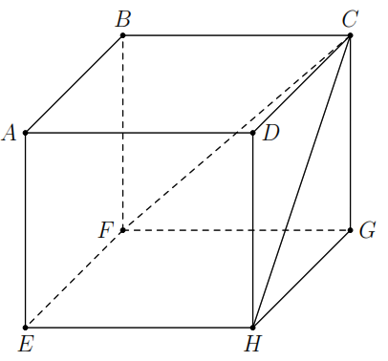Áp dụng định lý Py-ta-go cho  vuông tại , ta có:

 cm.

Tương tự, xét hình chữ nhật :

Áp dụng định lý Py-ta-go cho  vuông tại , ta có:

  cm.

b) Diện tích xung quanh của hình hộp chữ nhật:

 (cm).

Diện tích toàn phần:

 (cm).

**Ví dụ 5.** Cho một căn phòng có dạng hình hộp chữ nhật. Biết chiều dài, chiều rộng căn phòng lần lượt là  m và  m và mặt bên chứa cạnh  m có đường chéo dài  m.

a) Tính diện tích mặt sàn căn phòng. **ĐS:**  m.

b) Để sơn xung quanh căn phòng cần trả bao nhiêu tiền công cho thợ sơn biết giá công sơn là  đồng cho mỗi m. **ĐS:**  đồng.

**Lời giải.**

a) Diện tích mặt sàn là  m.

b) Chiều cao căn phòng là  m.

Diện tích xung quanh của căn phòng là  m.

Giá tiền công trả cho thợ sơn là  (đồng).

**C. BÀI TẬP VẬN DỤNG**

**Bài 1.** Cho hình hộp chữ nhật . Hãy cho biết:

a) Những cạnh nào song song với cạnh ? Vì sao?

b) Những cạnh nào song song với cạnh ? Vì sao?

c) Cạnh đối diện với  là cạnh nào?

d) Đường thẳng  song song với những mặt phẳng nào? Vì sao?

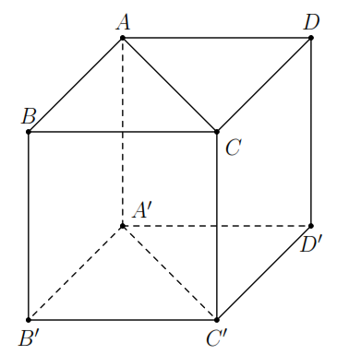**Lời giải.**

a) Vì  là hình chữ nhật nên .

Vì  là hình chữ nhật nên .

Ta thấy  là hình chữ nhật nên . Mà .

b) Vì  là hình chữ nhật nên .

Vì  là hình chữ nhật nên .

Ta có  là hình chữ nhật nên .

Mà .

c) Ta thấy ,  và  là hình chữ nhật. Do đó cạnh đối diện với  là cạnh .

d) Vì ,  và  nên .

Tương tự, vì ,  và  nên .

**Bài 2.**  là một hình hộp chữ nhật (hình vẽ).

a) Nếu  là trung điểm của đoạn  thì  có là điểm thuộc đoạn  không?

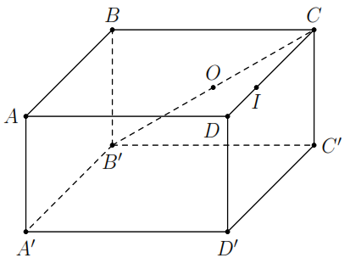b)  là điểm thuộc cạnh . Hỏi  có thể là điểm thuộc cạnh  hay không?

**Lời giải.**

a) Vì  là hình chữ nhật và  là trung điểm của  nên  thuộc đoạn .

b) Ta thấy ,  và  nên .

**Bài 3.** Tính diện tích xung quanh và diện tích toàn phần của hình hộp chữ nhật theo các kich thước cho ở hình vẽ. **ĐS:**  m.

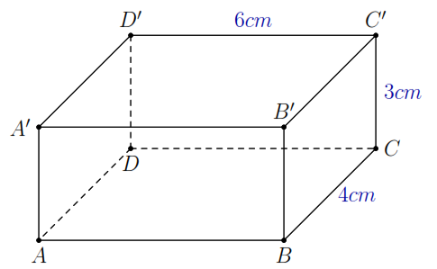**Lời giải.**

Diện tích xung quanh của hình hộp chữ nhật là  cm.

Diện tích toàn phần của hình hộp chữ nhật là  cm.

**Bài 4.** Một phòng học hình hộp chữ nhật có chiều dài  m, chiều rộng  m và chiều cao  m. Người ta định sơn bốn bức tường căn phòng, biết giá công tiền sơn là  đồng cho mỗi m. Hỏi chi phí tiền công là bao nhiêu? Cho biết căn phòng có một cửa chính cao  m và chiều rộng  m và hai cửa sổ có cùng chiều dài  cm, chiều  cm. **ĐS:**  đồng.

**Lời giải**

Diện tích của bốn bức tường là  m.

Diện tích của cửa chính là  m.

Diện tích của hai cửa sổ là  cm =  m.

Diện tích cần phải sơn là  m.

Chi phí tiền công là  (đồng).

**D. BÀI TẬP VỀ NHÀ**

**Bài 5.** Cho hình hộp chữ nhật  như hình vẽ.

a) Kể tên  đỉnh và  mặt của hình hộp chữ nhật.

b) Kể tên tất cả các cạnh của hình hộp chữ nhật.

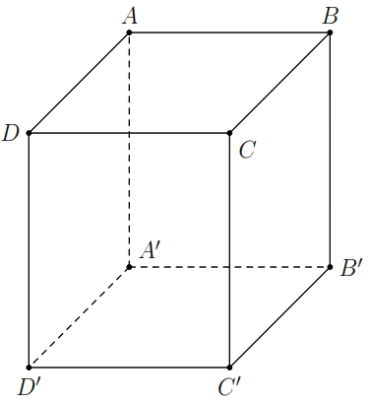**Lời giải.**

a) Các đỉnh của hình hộp chữ nhật là: , , , , , , , . Các mặt của hình hộp chữ nhật là: , , , ,  và .

b) Các cạnh của hình hộp chữ nhật là: , , , , , , , , , , , .

**Bài 6.** Cho hình hộp chữ nhật  như hình vẽ.  là trung điểm ,  thuộc .

a) Kể tên các mặt phẳng chứa cạnh .

b) Kể tên các mặt phẳng chứa điểm .

c)  có cắt được  không?

d)  có đi qua  không?

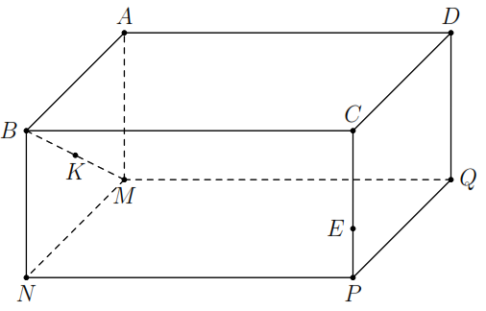**Lời giải.**

a) Các mặt phẳng chứa cạnh  là  và .

b) Các mặt phẳng chứa điểm  là  và .

c) Vì ,  và ,  đối diện nhau nên  chéo .

d) Vì  là giao điểm của hai đường chéo ,  của hình chữ nhật  nên  đi qua .

**Bài 7.** Cho hình hộp chữ nhật  như hình vẽ.

a) Nêu tên các cạnh song song với .

b) Cặp đường thẳng  và ;  và  có cắt nhau không?

c) Chứng minh  có song song với  và .

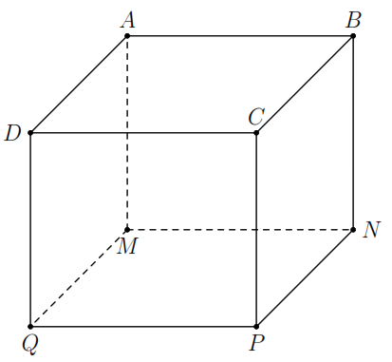d) Hai mặt phẳng  và  có cắt nhau không? Nếu cắt thì cắt theo đường thẳng chung nào?

**Lời giải.**

a) Các cạnh song song với  là ;  và .

Vì ,  cùng thuộc hình chữ nhật  nên . Ngoài ra, ,  và  đối nhau nên ,  chéo nhau.

Vì  và  nên .

Mặt khác,  và  nên .

Ta có:  cắt  theo đường thẳng  hay .

**Bài 8.** Cho hình hộp chữ nhật  có  cm,  cm,  cm.

a) Tính , . **ĐS:**  cm;  cm.

b) Tính diện tích xung quanh và diện tích toàn phần của hình hộp chữ nhật. **ĐS:**  cm.

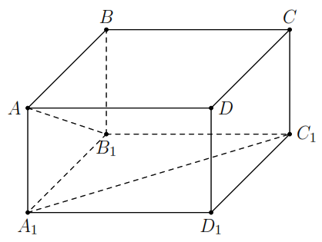**Lời giải.**

a) Xét hình chữ nhật :

Áp dụng định lý Py-ta-go cho  vuông tại , ta có:

 cm.

Tương tự, xét hình chữ nhật :

Áp dụng định lý Py-ta-go cho  vuông tại , ta có:

 cm.

b) Diện tích xung quanh của hình hộp chữ nhật:

=  (cm).

Diện tích toàn phần:

 (cm).

**Bài 9.** Cho một căn phòng có dạng hình hộp chữ nhật. Chiều dài và chiều rộng căn phòng lần lượt là m và  m. Mặt bên chứa cạnh  m có đường chéo dài  m.

a) Để lát gạch nền căn phòng cần ít nhất bao nhiêu viên gạch hoa hình vuông, biết một viên gạch có số đo  cm. **ĐS:**  viên gạch.

b) Tính toàn phần của căn phòng. **ĐS:**  m.

**Lời giải.**

a) Diện tích sàn của căn phòng là  m cm.

Diện tích một viên gạch hoa hình vuông là  cm.

Số viên gạch cần ít nhất để lát sàn căn phòng là  (viên gạch).

b) Chiều cao căn phòng là  m.

Diện tích xung quanh của căn phòng là  m.

Diện tích toàn phần của căn phòng là  m.

**--- HẾT ---**